2018-2019

ŞEYH ŞAMİL
İLKOKULU
1. SINIFLAR



2018-2019 EĞİTİM ÖĞRETİM YILI
ÖĞRETMEN DOSYASI

İSTİKLAL MARŞI
Korkma, sönmez bu şafaklarda yüzen al sancak;  Sönmeden yurdumun üstünde tüten en son ocak.  O benim milletimin yıldızıdır, parlayacak;  O benimdir, o benim milletimindir ancak.  Çatma, kurban olayım, çehreni ey nazlı hilal!  Kahraman ırkıma bir gül! Ne bu şiddet, bu celal?  Sana olmaz dökülen kanlarımız sonra helal...  Hakkıdır, hakk'a tapan, milletimin istiklal!  Ben ezelden beridir hür yaşadım, hür yaşarım.  Hangi çılgın bana zincir vuracakmış? Şaşarım!  Kükremiş sel gibiyim, bendimi çiğner, aşarım.  Yırtarım dağları, enginlere sığmam, taşarım.  Garbın afakını sarmışsa çelik zırhlı duvar,  Benim iman dolu göğsüm gibi serhaddim var.  Ulusun, korkma! Nasıl böyle bir imanı boğar,  'Medeniyet!' dediğin tek dişi kalmış canavar?  Arkadaş! Yurduma alçakları uğratma, sakın.  Siper et gövdeni, dursun bu hayasızca akın.  Doğacaktır sana va'dettigi günler hakk'ın...  Kim bilir, belki yarın, belki yarından da yakın. | Bastığın yerleri 'toprak!' diyerek geçme, tanı:  Düşün altında binlerce kefensiz yatanı.  Sen şehit oğlusun, incitme, yazıktır, atanı:  Verme, dünyaları alsan da, bu cennet vatanı.  Kim bu cennet vatanın uğruna olmaz ki feda?  Şüheda fışkıracak toprağı sıksan, şuheda!  Canı, cananı, bütün varımı alsın da hüda,  Etmesin tek vatanımdan beni dünyada cüda.  Ruhumun senden, ilahi, şudur ancak emeli:  Değmesin mabedimin göğsüne namahrem eli.  Bu ezanlar-ki şahadetleri dinin temeli,  Ebedi yurdumun üstünde benim inlemeli.  O zaman vecd ile bin secde eder -varsa- taşım,  Her cerihamdan, ilahi, boşanıp kanlı yaşım,  Fışkırır ruh-i mücerred gibi yerden na'şım;  O zaman yükselerek arsa değer belki başım.  Dalgalan sen de şafaklar gibi ey şanlı hilal!  Olsun artık dökülen kanlarımın hepsi helal.  Ebediyen sana yok, ırkıma yok izmihlal:  Hakkıdır, hür yaşamış, bayrağımın hürriyet;  Hakkıdır, Hakk’a tapan, milletimin istiklal!  Mehmet Akif Ersoy

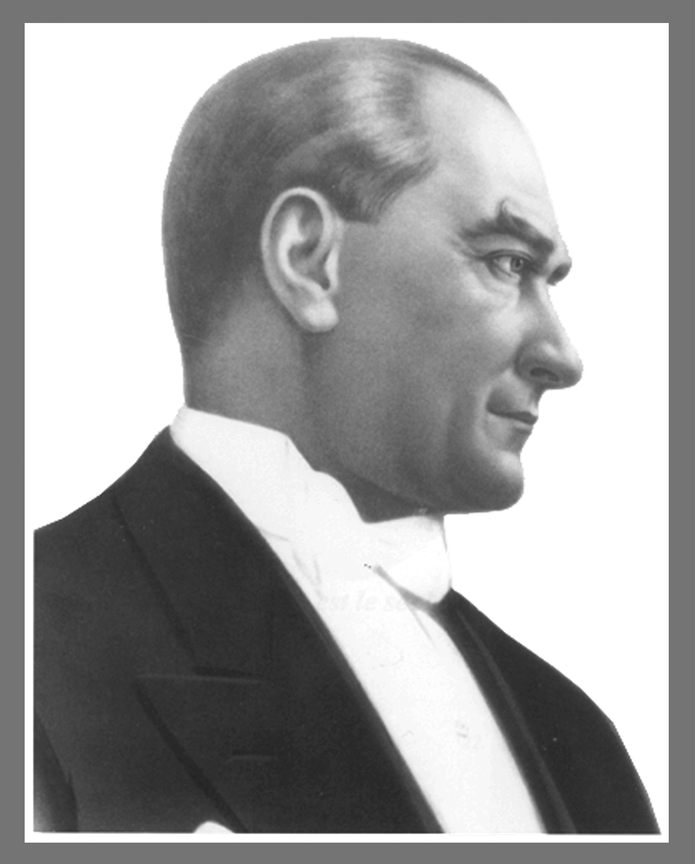

Öğretmenler!
Yeni nesil sizin eseriniz olacaktır.
K. ATATÜRK

Atatürk'ün Gençliğe Hitabesi
Ey Türk Gençliği!
Birinci vazifen, Türk istiklâlini, Türk Cumhuriyetini, ilelebet, muhafaza ve müdafaa etmektir.
Mevcudiyetinin ve istikbalinin yegâne temeli budur. Bu temel, senin, en kıymetli hazinendir. İstikbalde dahi, seni bu hazineden mahrum etmek isteyecek, dahilî ve haricî bedhahların olacaktır. Bir gün, İstiklâl ve Cumhuriyeti müdafaa mecburiyetine düşersen, vazifeye atılmak için, içinde bulunacağın vaziyetin imkân ve şerâitini düşünmeyeceksin! Bu imkân ve şerâit, çok nâmüsait bir mahiyette tezahür edebilir. İstiklâl ve Cumhuriyetine kastedecek düşmanlar, bütün dünyada emsali görülmemiş bir galibiyetin mümessili olabilirler. Cebren ve hile ile aziz vatanın, bütün kaleleri zaptedilmiş, bütün tersanelerine girilmiş, bütün orduları dağıtılmış ve memleketin her köşesi bilfiil işgal edilmiş olabilir. Bütün bu şerâitten daha elîm ve daha vahim olmak üzere, memleketin dahilinde, iktidara sahip olanlar gaflet ve dalâlet ve hattâ hıyanet içinde bulunabilirler. Hattâ bu iktidar sahipleri şahsî menfaatlerini, müstevlilerin siyasi emelleriyle tevhit edebilirler. Millet, fakr ü zaruret içinde harap ve bîtap düşmüş olabilir.
Ey Türk istikbalinin evlâdı! İşte, bu ahval ve şerâit içinde dahi, vazifen; Türk İstiklâl ve Cumhuriyetini kurtarmaktır! Muhtaç olduğun kudret, damarlarındaki asil kanda mevcuttur!

M.Kemal ATATÜRK

ANDIMIZ

Türk’üm,
doğruyum, çalışkanım.
İlkem,
küçüklerimi korumak, büyüklerimi saymak,
yurdumu, milletimi
özümden çok sevmektir.
Ülküm,
yükselmek, ileri gitmektir.
Ey Büyük Atatürk!
Açtığın yolda, gösterdiğin hedefe
durmadan yürüyeceğime ant içerim.
Varlığım,
Türk varlığına armağan olsun.
Ne mutlu Türk’üm diyene!

OKULUN
Adı : ŞEYH ŞAMİL İLKOKULU
İli : KONYA
İlçesi : MERAM

ÖĞRETMENİN
Adı ve Soyadı :
T.C. Kimlik Numarası :
Doğum Yeri ve Yılı :
Mezun Olduğu Okul ve Yıl :
Görevi :
Göreve Başlama Tarihi :
Okuttuğu Sınıf :

BELİRLİ GÜNLER VE HAFTALAR

1. İlköğretim Haftası : Okulların açıldığı hafta
2. Hayvanları Koruma Günü : 4 Ekim
3. Dünya Çocuk Günü : Ekim ayının ilk pazartesi günü
4. Kızılay Haftası : 29 Ekim - 4 Kasım
5. Cumhuriyet Bayramı : 28-29 Ekim
6. Atatürk Haftası : 10 - 16 Kasım
7. Öğretmenler Günü : 24 Kasım
8. Vakıf Haftası : 3-9 Aralık
9. İnsan Hakları Haftası : 4-10 Aralık
10. Tutum, Yatırım ve Türk Malları Haftası:12 - 16 Aralık
11. Verem Savaş Eğitimi Haftası : Ocak ayının ilk haftası
12. Enerji Tasarrufu Haftası : Ocak ayının 2. Pazartesi ile başlayan hafta
13. Deprem Haftası : 1-7 Mart
14. İstiklal Marşı’nın Kabulü : 12 Mart
15. Orman Haftası : 21 - 26 Mart
16. Kütüphaneler Haftası : Mart ayının son pazartesi günü ile başlayan hafta
17. Sağlık Haftası : 8-14 Nisan
18. Turizm Haftası : 15-22 Nisan
19. Ulusal Egemenlik ve Çocuk Bayramı :23 Nisan
20.Trafik Haftası : Mayıs ayının ilk cumartesi günü başlayan hafta
21. Anneler Günü : Mayıs ayının ikinci pazar günü
22. Engelliler Haftası : 10-16 Mayıs
23. Atatürk’ü Anma Gençlik ve Spor Bayramı: 19 Mayıs
24. Çevre Koruma Haftası : 5-11 Haziran
25. Kahramanlık Günleri :
26. Türk Büyüklerini Anma Günleri :

TATİL GÜNLERİ

Haftanın Resmî Tatil Günleri : Cumartesi - Pazar
Cumhuriyet Bayramı : 28 Ekim öğleden sonra başlar, 29 Ekim günü
tören yapılır ve akşamı sona erer.
Yılbaşı Tatili : 1 Ocak günü
Yarı Yıl Tatili : Ocak ayının son haftası ile şubat ayının ilk haftası için 15 gün
Ulusal Egemenlik ve Çocuk Bayramı : 23 Nisan günü törenden sonra başlar, 24 Nisan günü akşamı sona erer.
Zafer Bayramı : 30 Ağustos günü
Ramazan Bayramı : Arife günü öğleden sonra başlamak üzere 3,5 gün
Kurban Bayramı : Arife günü öğleden sonra başlamak üzere 4,5 gün

ŞEYH ŞAMİL İLKOKULU
2018-2019 EĞİTİM VE ÖĞRETİM YILI 1. SINIFLAR YILLIK
ÇALIŞMA PROGRAMI
AYLAR | YAPILACAK ÇALIŞMALAR |  | AYLAR
AYLAR | - DÖNEM | - DÖNEM | AYLAR
EYLÜL | 1. 1. sınıflara ait ders programının incelenmesi.  2. Zümre öğretmenler kurulu toplantısı.  3. Yıllık plan ve programın yapılması.  4. Dersliğin eğitim öğretime hazırlanması.  5. Ders dağılım çizelgesinin hazırlanması.  6. İlköğretim Haftası (Okulların açıldığı ilk hafta)  7. Çevre incelemesi.  8.Veliler tanışma-Veli toplantısı | 1. Veli toplantısının yapılması.  2. MEB Vakfı kuruluş gününün kutlanması.  3. Öğrenci boy ve ağırlık ölçülerinin alınması ve e-okul sistemine işlenmesi.  4. Eğitici kulüp çalışmalarının gözden geçirilmesi.  5. Mesleki yayınların okunması. | ŞUBAT
EKİM | 1.Dünya Çocuk Günü (Bu ayın ilk pazartesi günü)  2. Kütle/boy ölçülerinin tespiti.  3. Eğitici kulüplerin kurulması.  4. Hayvanları Koruma Günü (4 Ekim)  5. Kızılay Haftası. (29 Ekim- 4 Kasım)  6. Cumhuriyet Bayramı ( 28-29 Ekim)  7. Veli toplantısı yapılması. | 1. Deprem Haftasının kutlanması.  2. Yeşilay Haftası  3. İstiklal Marşı’nın Kabulü ( 12 Mart)  4. Orman Haftası.  5. Okulun çevresine dikilecek ağaç ve çiçeklerin temin edilmesi.  6. Kütüphaneler Haftasının kutlanması. | MART
KASIM | 1. Atatürk Köşesinin zenginleştirilmesi.  2. Atatürk Haftası ( 10-16 Kasım)  3. Öğretmenler Günü ( 24 Kasım)  4. Eğitici kulüp çalışmalarının denetimi.  5. Sınıf kitaplığının zenginleştirilmesi. | 1. Sağlık Haftasının kutlanması.  2. 23 Nisan Ulusal Egemenlik ve Çocuk Bayramı’nın kutlanması.  3. Turizm Haftasının Kutlanması.  4. Eğitici kulüp faaliyetlerinin gözden geçirilmesi. | NİSAN
ARALIK | 1. Vakıf Haftası (3-9 Aralık)  2. İnsan Hakları Haftası (4-10 Aralık)  3. Tutum Yatırım ve Türk Malları Haftası ( 12-18 Aralık) | 1. Okul bahçesindeki ağaç ve çiçeklerin bakımı  2. Trafik Haftası.  3. Anneler Günü’nün kutlanması.  4. Engelliler gününün kutlanması.  6. 19 Mayıs Atatürk’ü Anma Gençlik ve Spor Bayramı’nın Kutlanması. | MAYIS
OCAK | 1. Veli toplantısının yapılması.  2. Verem Savaş Eğitimi Haftası ( Yılbaşını izleyen ilk hafta)  3. Enerji Tasarrufu Haftası (2. pazartesi ile başlayan hafta)  4. Öğretmenler Kurulu toplantısı.  5. 1. dönem çalışmalarının değerlendirilmesi.  6. Dönem sonu evraklarının hazırlanması | 1. Çevre koruma haftasının kutlanması.  2. Notların e-okul sistemine işlenmesi.  3. Karneler dağıtılarak 2017/2018 eğitim öğretim yılının sona erdirilmesi.  4. Sınıf geçme defterlerinin ve not çizelgelerinin çıkarılması/imzalanması.  6. Yılsonu öğretmenler kurulu toplantısının yapılarak, seminer çalışmalarının başlatılması. | HAZİRAN

